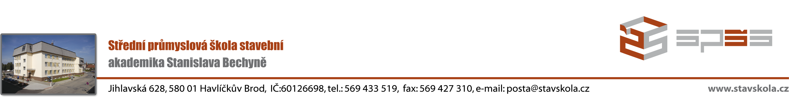

Střední průmyslová škola stavební akademika Stanislava Bechyně, Havlíčkův Brod nabízí uchazečům o středoškolské vzdělání volná místa vypsáním 3. kola přijímacího řízení pro školní rok 2023/2024

Obor vzdělání:

39 – 41 – H / 01 Malíř a lakýrník

Počet volných míst: 1

Termín zahájení 3. kola přijímacího řízení: 30. 6. 2023

Termín podání přihlášek: od 30. 6. do 7. 7. 2023

V Havlíčkově Brodě dne 30. 6. 2023

Ing. Josef Charamza v. r.
ředitel školy

